Modellierung der Spannung, Ladung und Stromstärke beim Aufladen eines Kondensators
Öffnen Sie die Excel-Datei: 2258_modellierung_ladevorgang.xlsx
Es wird der Ladevorgang eines Kondensators modelliert, der mit einem Widerstand in Reihe geschaltet ist. Mit dieser Modellierung können Sie untersuchen, wie die Ladezeit, die Stromstärke, und die Ladung durch den Widerstand und die Kapazität des Kondensators beeinflusst wird.
Im blauen Bereich links oben können Sie Werte für den Widerstand, die Kapazität, die Ladespannung und den Zeitschritt ihres Modells eingeben. Die Stromstärke berechnet das Programm. Im roten Bereich rechts können Sie die Daten für ihr Referenzmodell angeben. Sie sollten immer nur einen Parameter verändern.
Eingabe der Modellparameter Daten vom Referenzmodell
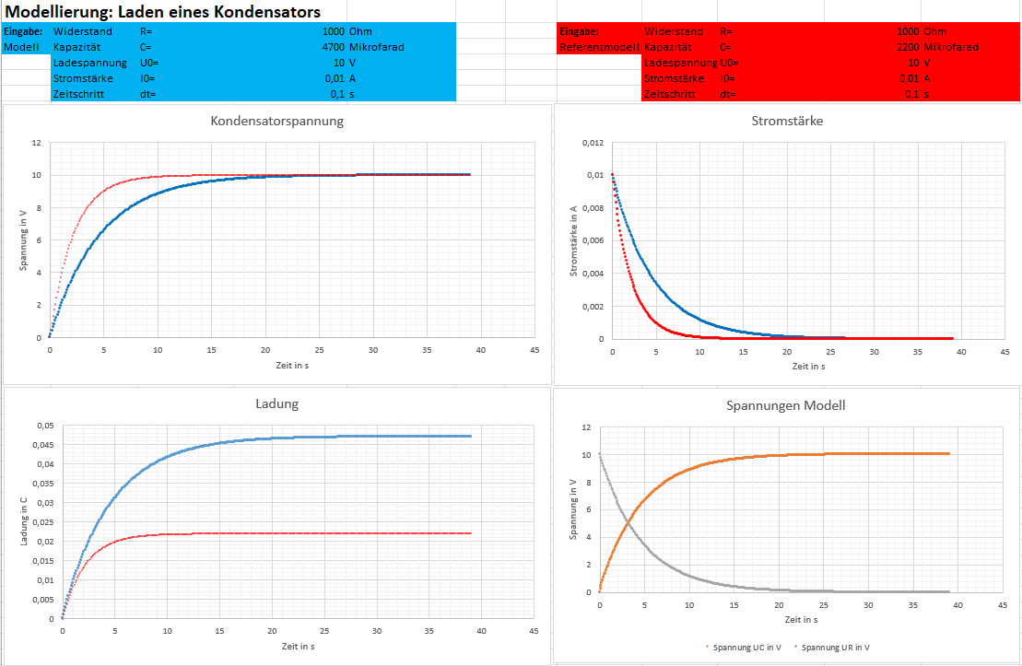
Als Diagramme stehen Ihnen die Kondensatorspannung U_{c}(t), die Ladung Q_{C}(t), die Stromstärke I(t) zur Verfügung. Die blauen Datenpunkte gehören zu den Modelldaten, die roten Datenpunkte gehören zu ihrem Referenzmodell.
Im Diagramm rechts unten ist die Spannung am Kondensator und Widerstand für das linke Modell dargestellt.
Aufgabe 1: Begründen Sie den Verlauf der Spannung am Kondensator und am Widerstand im Diagramm rechts unten.
Beim Ladevorgang sind der Widerstand und der Kondensator mit der Spannungsquelle in Reihe geschaltet. Die Summe der Teilspannungen entspricht der Ladespannung. Deshalb nimmt die Spannung am Widerstand im gleichen Maße ab, wie die Spannung am Kondensator ansteigt.
Aufgabe 2: Untersuchen Sie, welchen Einfluss die Ladespannung auf die Stromstärke hat. Notieren und begründen Sie Ihre Beobachtungen.

Je größer die Ladespannung ist, desto größer ist der Anfangswert für die Stromstärke. Die Stromstärke hängt nur vom Widerstand und der Spannung am Widerstand U_{R}(t) ab. Zum Zeitpunkt t=0 s entspricht die Spannung am Widerstand der Ladespannung. Wegen I(0)=$\frac{U_{0}}{R}$ steigt die Stromstärke zum Zeitpunkt t=0 proportional zur Ladespannung.
Aufgabe 3: Untersuchen Sie, welchen Einfluss die Kapazität auf die Ladung, die Ladezeit und die Stromstärke hat. Notieren Sie Ihre Beobachtungen.
Je größer die Kapazität ist, desto größer ist die Gesamtladung am Ende des Ladevorgangs.
Je größer die Kapazität ist, desto größer ist die Ladezeit.
Je größer die Kapazität ist, desto langsamer nimmt die Stromstärke ab.
Auf den Anfangswert zur Zeit t=0 hat die Kapazität keinen Einfluss.
Aufgabe 4: Untersuchen Sie, welchen Einfluss der Widerstand auf die Ladung, die Ladezeit und die Stromstärke hat. Notieren Sie ihre Beobachtung.
Je größer der Widerstand ist, desto langsamer steigt die Kondensatorladung. Die Gesamtladung am Ende des Ladevorgangs ist unabhängig vom Widerstand.
Je größer der Widerstand ist, desto größer ist die Ladezeit.
Je größer der Widerstand, desto langsamer sinkt die Stromstärke.
Je größer der Widerstand, desto geringer ist die Stromstärke zur Zeit t=0s.

Aufgabe 5: Wählen Sie für beide Modelle folgende Einstellungen: Ladespannung 10V, Zeitschritt 0,05s. Bestimmen Sie für die in der folgenden Tabelle angegebenen Kombinationen von Widerstand und Kapazität die Halbwertszeit T_{H} für die Stromstärke. Vergrößern sie das Diagramm für die Stromstärke, damit Sie die Werte besser ablesen können.

Widerstand in Ω | Kapazität in μF | Halbwertszeit in s
1000 | 10000 | 6,9
1000 | 5000 | 3,45
1000 | 2500 | 1,75
1000 | 1250 | 0,85
2000 | 5000 | 6,9
500 | 5000 | 1,75
250 | 5000 | 0,85

Interpretieren Sie ihre Ergebnisse. Welcher funktionale Zusammenhang besteht zwischen der Halbwertszeit T_{H} , der Kapazität und dem Widerstand? Stellen Sie eine Vermutung auf.
Bei doppelter Kapazität verdoppelt sich die Halbwertszeit.
Bildquelle: Dr. U. Wienbruch
Bei doppeltem Widerstand verdoppelt sich die Halbwertszeit.
Wenn das Produkt aus Widerstand und Kapazität gleich groß ist, dann ist auch die Halbwertszeit gleich groß.
Offensichtlich ist T_{H}$\sim$ C und T_{H}$\sim$ R. Somit muss auch gelten, dass T_{H}$\sim$ C∙R.
Als Proportionalitätskonstante erhält man 0,69.

